Osnovna škola: Klinča Sela
Nastavni predmet: Katolički vjeronauk
Učitelj: Josip Kunac, prof.
Razredni odjel: 1.
Redni br. pripreme: 17.
Tema: III. BOŽJI PRIJATELJI
Podtema: 1. Svi sveti i Dušni dan
Odgojno-obrazovni ishodi učenja:
- Učenik izgovara molitve Očenaš, Zdravo Marijo, Slava Ocu, Anđele čuvaru, zna se prekrižiti. (OŠ KV B.1.3.)
- Učenik navodi načine kojima ljudi izražavaju svoju vjeru i zahvalnost Bogu: obiteljska molitva, nedjeljna misa, pobožnosti. (OŠ KV B.1.3.)
- Učenik uočava i opisuje vanjska obilježja pojedinih blagdana. (OŠ KV D.1.2.)
- Učenik objašnjava poruku blagdana, svetkovina i običaja (Dan kruha i zahvalnosti za plodove zemlje, Svi sveti i Dušni dan, Sv. Nikola i Sv. Lucija; Majčin dan…). (OŠ KV D.1.2.)
- Učenik povezuje običaje s biblijskim događajima. (OŠ KV D.1.2.)
- Učenik konkretnim gestama sudjelovanja izražava stav prihvaćanja poruke blagdana, svetkovina i običaja. (OŠ KV D.1.2.)

TIJEK NASTAVNOG SATA

UVODNI DIO
Vjeroučitelj upali malu svijeću.

ZNAK KRIŽA

ISUSE, HVALA TI NA SVIM DOBRIM I SVETIM LJUDIMA. POMOZI NAM DA DANAS NAUČIMO ŠTO ZNAČI LJUBITI DRUGE I SJEĆATI SE DRAGIH POKOJNIKA. AMEN.

ZNAK KRIŽA

Pregled domaće zadaće:
Učenici daju vjeroučitelju na uvid domaću zadaću od prošlog susreta: „Učenici će riješiti, ili dovršiti rješavanje RB, str. 20.“

Motivacija:
Vjeroučitelj pokazuje upaljenu svijeću (ili sliku svijeće).
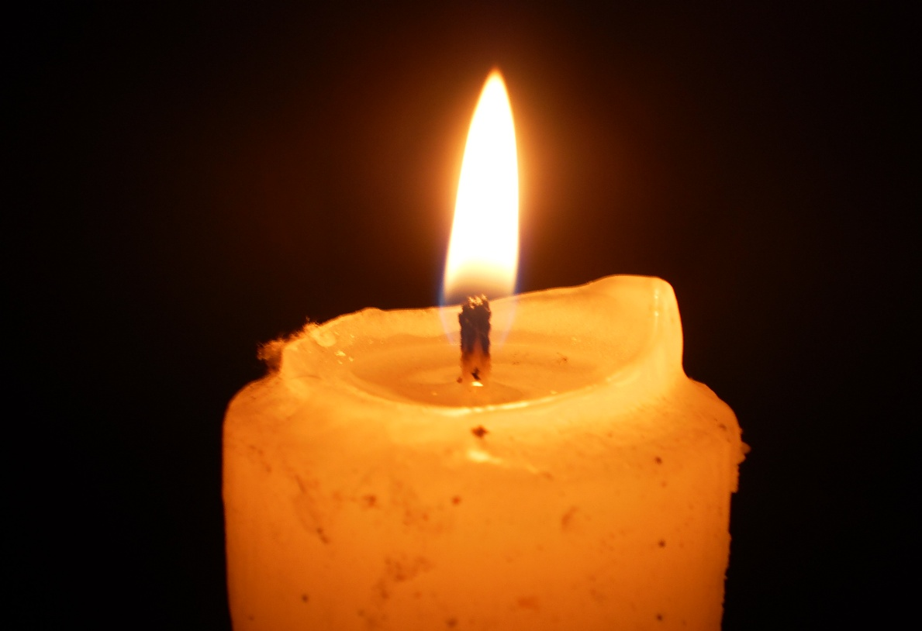
Nepoznat autor: licenca CC BY-SA

Učenici promatraju plamen i zamišljaju što znači svjetlo svijeće na groblju.
Razgovor:
- Tko su sveci?
- Zašto naši roditelji i mi palimo svijeće na groblju?

Najava teme: Danas ćemo govoriti o Blagdanu Svih Svetih i Dušnom danu.

SREDIŠNJI DIO

Prijedlozi aktivnosti:

Aktivnost 1: „Obrada teksta“:
Vjeroučitelj pročita naglas tekst „Svi Sveti i Dušni dan“; udžbenik, str. 35:

Razgovor:
- Što slavimo na blagdan Svih svetih?
- Koga se sjećamo na Dušni dan?
- Što nose ljudi na groblje?
- Zašto palimo svijeće i nosimo cvijeće?
- Kako možemo pokazati ljubav prema onima kojih više nema?

Aktivnost 2: „Video - zapis“:
Učenici će pogledati video – zapis: „Mali veliki - Sisvete“; 3:55; Izvor: Glas Koncila; YouTube

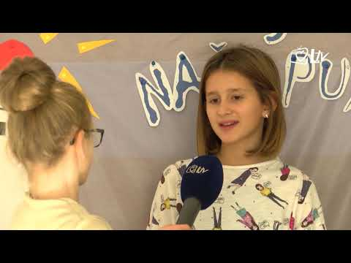

Razgovor:
- Kako se zove vaš najdraži svetac i što znate o njemu/njoj?
- Što je za vas Dušni dan? Komu vi nosite svijeće, s kim i za koga molite?

Aktivnost 3: „Svjetlo sjećanja“: ----> BILJEŽNICA
Učenici će nacrtati veliku svijeću u bilježnicu i napisati ime jedne osobe na koju se žele sjetiti.
Naslov:

SVI SVETI I DUŠNI DAN

Aktivnost 4: „Cvjetni vijenac“:
Rad u skupinama; učenici će izrezivati papirnate cvjetiće i lijepiti ih u oblik vijenca na zajednički plakat.

Aktivnost 5: „Lanac dobrih djela“:
Učenici će napisati po jedno dobro djelo na papirnate trakice i spojiti ih u lanac.

Aktivnost 6: „Upali svjetlo“:
Rad u paru; jedan učenik zatvori oči, a drugi mu „upali svjetlo“ laganim dodirom na rame – znak budnosti i ljubavi.

Aktivnost 7: „Križ sjećanja“:
Učenici će na ploči ili papiru crtati jednostavan križ i lijepiti post-it papiriće sa svojim mislima, molitvicama, imenima pok. dragih osoba.

Aktivnost 8: „Složi rečenicu“:
Učenici će dobiti isječke rečenica koje trebaju složiti u cjelinu (npr. "Na groblju nosimo cvijeće.").

Aktivnost 9: „Što nosimo na groblje? (Pantomima)“:
Učenici naizmjence izlaze pred ploču i pantomimom pokazuju jednu od radnji vezanih uz blagdane (npr. pale svijeću, nose cvijeće, mole se, čiste grob), a ostali pogađaju što radi.

Aktivnost 10: „Cvijet za pokojne (Modeliranje)“:
Učenici će od plastelina modelirati cvijet (npr. krizantemu) koji se tradicionalno nosi na groblje.

Aktivnost 11: „Glazbena razglednica“:
Vjeroučitelj pušta tihu i smirujuću instrumentalnu glazbu. Učenici zatvorenih očiju slušaju minutu, a zatim na papiru crtaju osjećaj ili sliku koju im je glazba pobudila dok su razmišljali o svojim dragima. Npr: „Chopin - Spring Waltz (Mariage d'Amour)“; 5:11; Izvor: Toms Mucenieks; YouTube

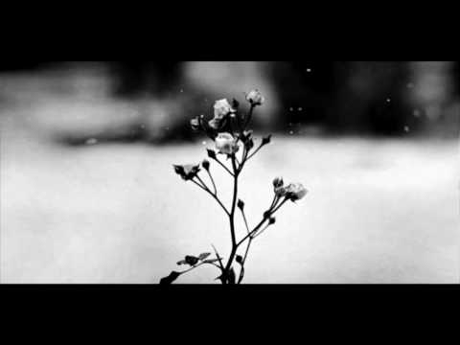

Ili: Schubert - Ständchen (Serenade) | Relaxing Piano Music; 6:36; Izvor: Kassia; YouTube

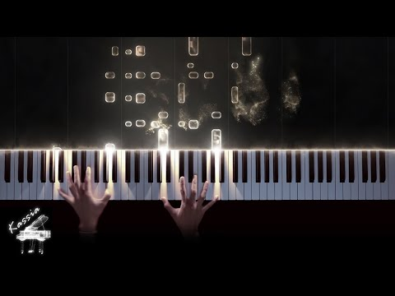

Aktivnost 12: „Naša razredna molitva“:
Vjeroučitelj na ploču započinje rečenice: "Dragi Bože, hvala ti za..." i "Molimo te za...". Svaki učenik koji želi, izlazi i dovršava rečenicu jednom riječju (npr. "hvala ti za LJUBAV", "molimo te za BAKU"). Tako nastaje zajednička molitva.

Aktivnost 13: „Sveti Superheroji“:
Učenici će pretvoriti svece u superheroje: nacrtaju ogrtač i moći (npr. "snaga dobrote"), te objasne kako pomažu nama.

Aktivnost 14: „Svjetlo nade“:
Učenici u skupini izrađuju veliku zajedničku svijeću od kolaža.

Aktivnost 15: „Izrada malih vitraja sa svetim likovima“:
Učenici će slikati flomasterima na prozirnu foliju.

Aktivnost 16: „Cvijet sjećanja“:
Učenici će izraditi cvijet od papira i posvetiti ga nekoj dragoj osobi.
Uputa ovdje:
„Izrada cvijeća | Kako napraviti papirni cvijet | DIY“; 7:28; Izvor: PaperDreams; YouTube



Napomena: Postoje i druge vrste cvjetova koji se mogu napraviti. Pretražiti na YouTubu pojam: „Cvijet od papira“.

Aktivnost 17: „Molitveni kutak“:
Učenici će urediti kutak u učionici s crtežima i porukama za pokojne.

Aktivnost 18: „Zapišimo!“: ----> BILJEŽNICA
Učenici će u bilježnicu prepisati:
Naslov:

SVI SVETI I DUŠNI DAN

DAN SVIH SVETIH SVETCI NA NEBU.

DUŠNI DAN MOLITVA ZA UMRLE.

Aktivnost 19: „Radna bilježnica”:
Učenici će uz pomoć vjeroučitelja rješavati RB, str. 23 (mogu biti i odabrani zadatci po želji.)

Aktivnost 20: „Digitalni udžbenik“ Potrebna je prijava vjeroučitelja s pristupnim podatcima.
Učenici će na pametnoj ploči, ili tabletima pokušati riješiti digitalni zadatak „SJEĆAMO SE SVOJIH POKOJNIKA ”.

Aktivnost 21: Mikropauza:
Vjeroučitelj je koristi po želji u bilo kojem trenutku sata kada opadne koncentracija učenika. To može biti bilo što: vic, zagonetka, pitalica, šetnja po razredu, pjesmica i sl. nevezano uz vjeronaučno gradivo. Pripaziti na pristojnost sadržaja! Ako vic sadrži neka imena učenika iz razreda npr. Ivica i Marica, promijeniti ih.

Tihi trenutak
Učenici će u tišini sjediti pola minute i misliti na svoje pokojne.

ZAVRŠNI DIO

Aktualizacija sa sintezom:
Razgovor:
- Kako možemo pokazati ljubav prema onima koji su otišli?
- Je li važno moliti se za njih?

Zaključak:
- Na blagdan Svih svetih slavimo sve svete.
- Na Dušni dan sjećamo se svih umrlih.
- Idemo na groblje, palimo svijeće, nosimo cvijeće i molimo.

Domaća zadaća:
Učenici će riješiti, ili dovršiti rješavanje RB, str. 23.

Samovrednovanje:
U bilježnicu nacrtati s obzirom na razumijevanje gradiva:

🌟 Zvijezda = "Znam sve!"

🌠 Komet = "Razumijem, ali imam pitanja."

Molitveni završetak:
Učenici će poslušati pjesmu „Anđele, čuvaru mili…“; 3:36; Autor: Marinko Grubešić; Izvor: YouTube

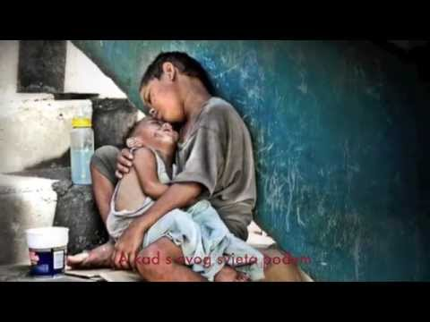

ili:

ZNAK KRIŽA

ISUSE, HVALA TI ZA SVE NAŠE DRAGE KOJI SU SADA S TOBOM. ČUVAJ I NAS, DA JEDNOG DANA BUDEMO ZAJEDNO S NJIMA U NEBU. AMEN.

ZNAK KRIŽA.

